中国矿业大学2020～2021学年 第二学期
《空间解析几何》试卷（A）卷
考试时间：100 分钟 考试方式：闭 卷

学院 班级 姓名 学号

题 号 | 一 | 二 | 三 | 四 | 五 | 六 | 总分
得 分
阅卷人

一、填空题（本题共10小题，每小题4分，满分40分）
1．设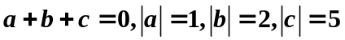，则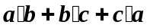= ；
2．在右手直角坐标系中，一个四面体的顶点为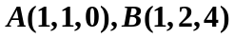，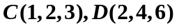，则它的体积为 ；
3. 点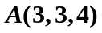到平面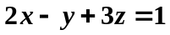的距离为 ；
4．通过点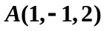且与平面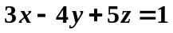垂直的直线方程为 ；
5．曲线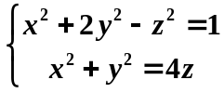向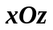面投影的投影柱面方程为 ；
6. 两条直线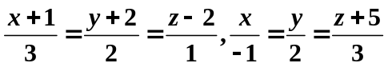的位置关系为 ；
7. 两条直线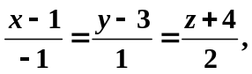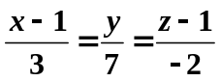的夹角为 ；
8. 单叶双曲面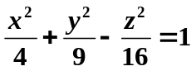上过点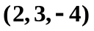并且与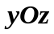面平行的的直母线方程为 。
9. 母线C：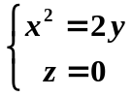绕y轴旋转所得的曲面方程为 ；
10. 曲面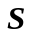在柱面坐标系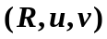下的方程为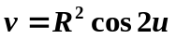，则在直角坐标系下的方程为
.
二、（本题满分10分）求过直线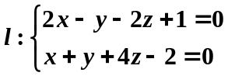且在轴和轴上有相同的非零截距的平面方程。

三、（本题满分15分）求两条直线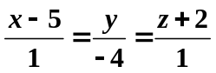与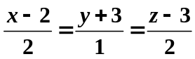的公垂线的方程。

四、（本题满分10分）求与定直线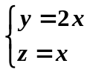平行且准线为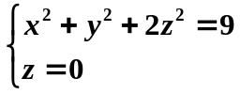的柱面方程。

五、（本题满分15分）利用不变量求曲面的简化方程。

六、（本题满分10分）证明包含直线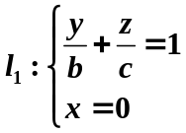，且平行于直线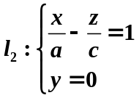的平面方程为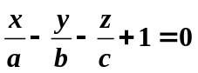。若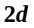是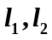之间的距离，证明

